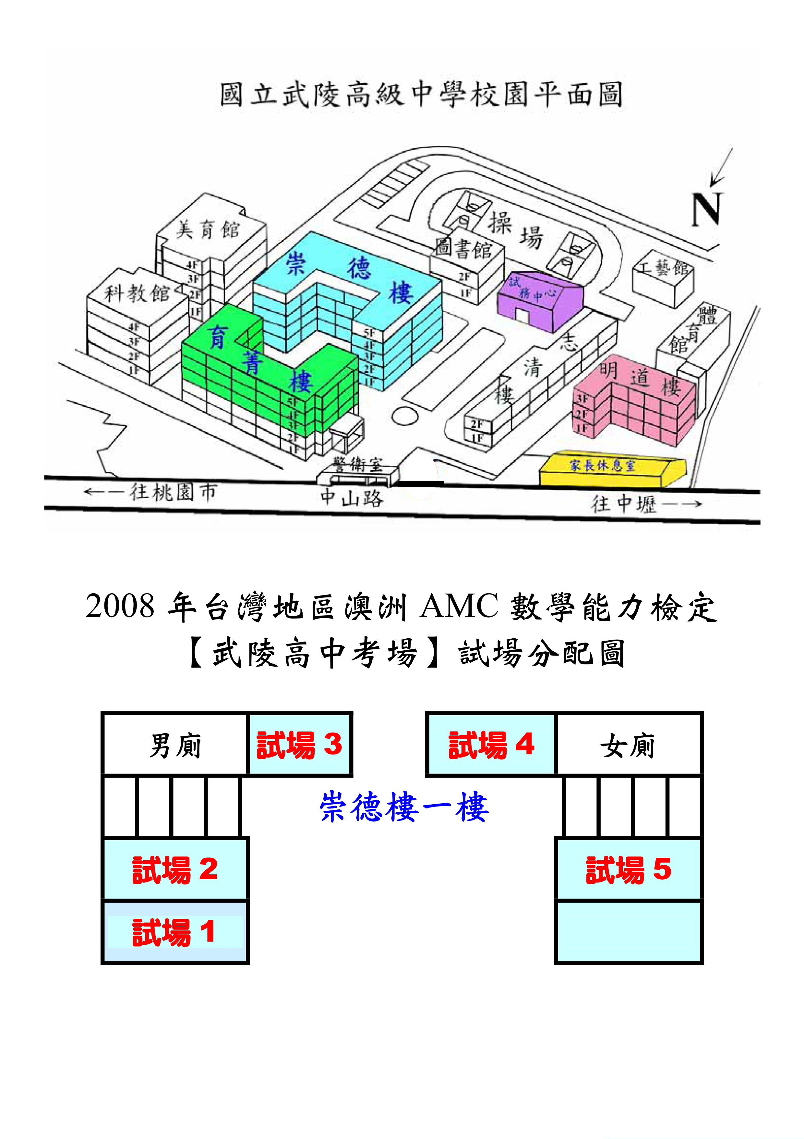
2009
104
103
108
107
105
106

